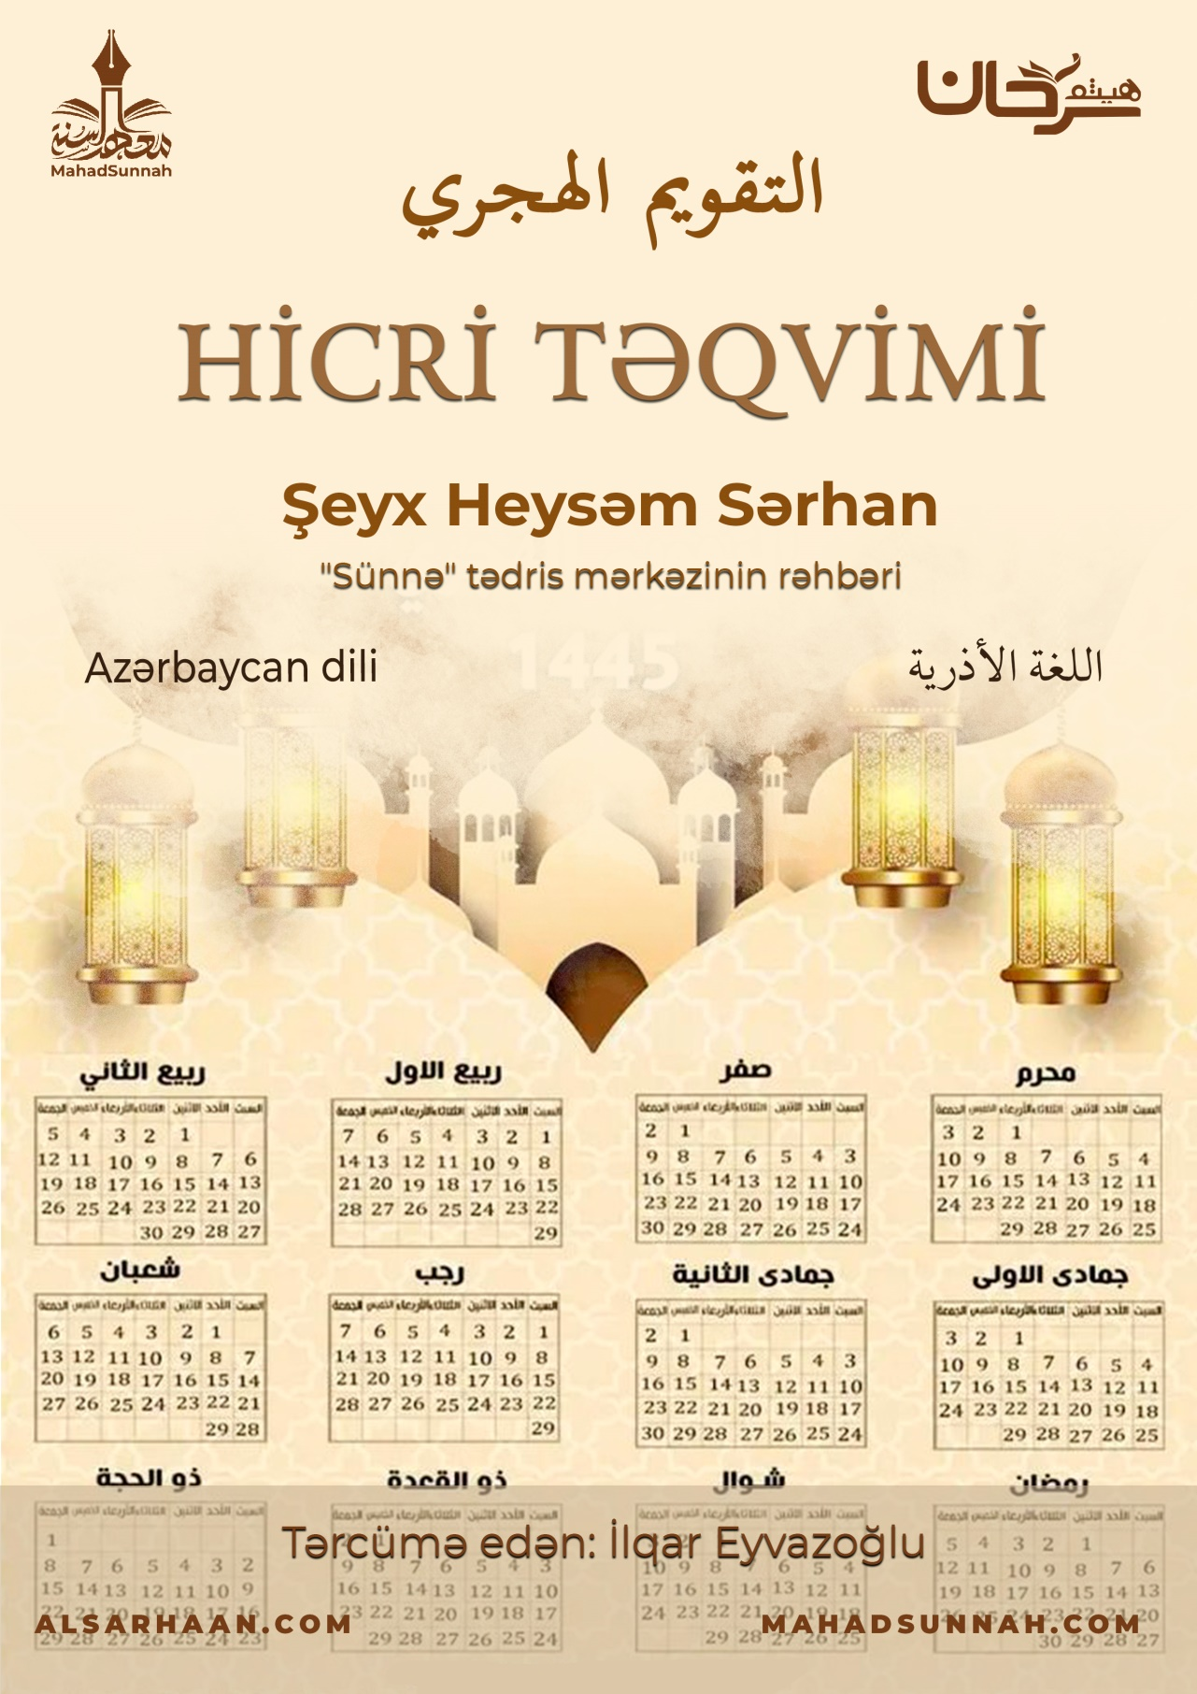
Ərəblərin təqvimdən xəbəri yox idi.

‏﷽
Aylıq təqvimdə ayları hesablamaq üçün ayın hərəkətinə və mənzilinə etimad edirdilər. Beləliklə, İslam gəldi və onu aydınlığı və asan qəbul edilməsi üçün onu bəyəndi.
Necə ki Allah ﷻ buyurur:
قال تعالى: ﵧهُوَ ٱلَّذِي جَعَلَ ٱلشَّمۡسَ ضِيَآءٗ وَٱلۡقَمَرَ نُورٗا وَقَدَّرَهُۥ مَنَازِلَ لِتَعۡلَمُواْ عَدَدَ ٱلسِّنِينَ وَٱلۡحِسَابَﵦ ﵝيُونُس : ﵕﵜ
Günəşi işıqlı, ayı nurlu edən, illərin sayını və hesabı biləsiniz deyə ona mənzillər (səfhələr) müəyyən edən Odur.
- Oruc, zəkat və həcc kimi vacib ibadətlərin vaxtları buna etibar olunur və bununla bayramlar da hesablanır.
- Qadınların iddə müddəti də (misal olaraq üç ay və dörd ay on gün) buna etimad olunur.
- Eləcə də kəffarə, iki ay dalbadal oruc.
- Zəkat vermək üçün bir ilin keçməsi.
Bunlar hamısı qəməri təqvimi (ayları ) ilə olur
Uca Allah buyurur:
قال تعالى: ﵧيَسۡـَٔلُونَكَ عَنِ ٱلۡأَهِلَّةِۖ قُلۡ هِيَ مَوَٰقِيتُ لِلنَّاسِ وَٱلۡحَجِّﵦ ﵝالبَقَرَةِ : ﵙﵘﵑﵜ
“Səndən yeni doğan aylar barəsində soruşurlar. De: Bunlar insanlar və həcc üçün vaxt ölçüləridir”.
İbn Teymiyyə rahimahullah buyurub:
Deməli, şəriətimizin gətirdiyi məsələlər işlərin ən kamilidir. Çünki ay üçün təbii, zahiri, göz ilə dərk edilən ümumi bir vaxt təyin edib.
Peyğəmbər ﷺ buyurub:
“Hilalı (Ramazan ayının hilalını) gördüyünüz zaman oruc tutun və hilalı (Şəvval ayının hilalını) gördüyünüz zaman orucu saxlayın. Hava buludlu olduğu zaman hilalı görməsəniz, ayı otuz hesablayaraq təyin edin”.
İllik təqvimə gəlincə, ərəblərin İslamdan əvvəl digər xalqlarda olduğu kimi onları birləşdirən öz təqvimi yox idi.
Onlar özlərinə özünəməxsus hadisələri və məşhur olan anları təyin edirdilər.
Fil hadisəsi və Peyəmbərə ﷺ peyğəmbərliyin verilməsinin vaxtı kimi.
Möminlərin əmiri Ömər ibn Əl-Xəttabın (Allah ondan razı olsun) dövründə ərəblərə tanış olan qəməri ayları ilə təqvim qəbul edildi. Tarixin başlanğıcı Peyğəmbərin ﷺ Məkkədən Mədinəyə hicrət etdiyi ildən olmaq şərti ilə. Çünki hicrət İslamın izzətinin və gücünün başlanğıcı oldu. Bu da doğru seçim oldu.
Səhl ibn Səd (Allah ondan razı olsun) buyurur:
“Onlar Peyğəmbərin ﷺ peyğəmbərliyindən və ya vəfatından hesablamadılar. Hesablamanı yalnız mədinəyə gəlişindən sayırdılar”.
İlin əvvəlinin Məhərrəm ayı olması fikri qərarlaşdı. Yəni insanlar Həcc mövsümünü bitirdikdən və ondan sonra səfər çətinliyindən dincəldikdən sonra.
Hicri təqviminə, hicri ayının on yeddinci ilində əməl olunmağa başlandı.
Hicri təqviminə əməl etmək, Şəriətlə getmək və şəxsiyyətlə izzətlənmək mükəmməllik və müstəqillikdir.

Yunus surəsi, 5-ci ayə
əl-Bəqərə surəsi, 189-cu ayə
Məcmuul Fətəva 25/139
Muslim 1081
Buxari 3934

